第一步：先下载一个小红书APP，手机号验证码登录就可以，小红书账号名字可以直接写成店铺名字，小红书账号名字7天可以修改一次。
第二步：打开小红书app点击右下角“我”，如下图：
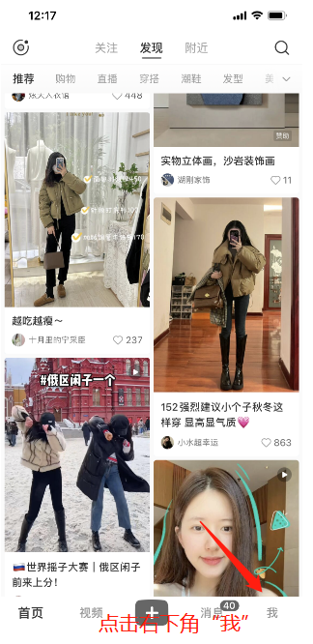
第三步：点击左上角三横。如下图：
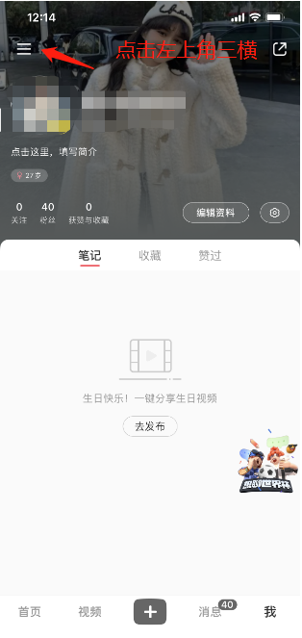
第四步：点击“创作中心”
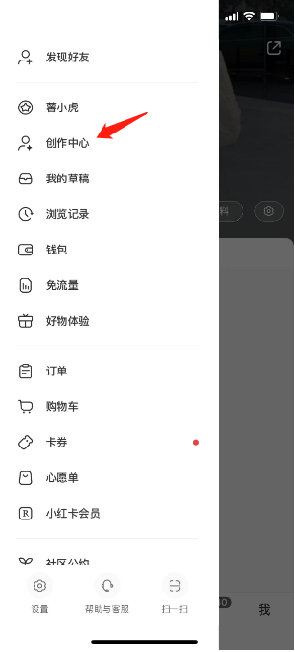
第五步：点击“更多服务”
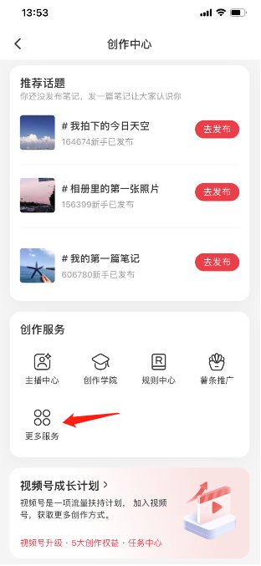
第六步：点击“开通店铺”
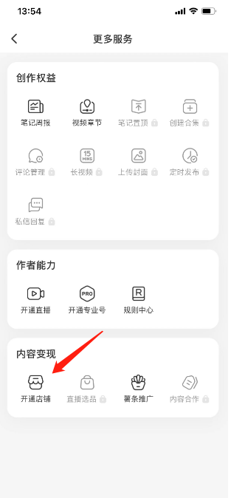
第七步：点击“立即入驻”
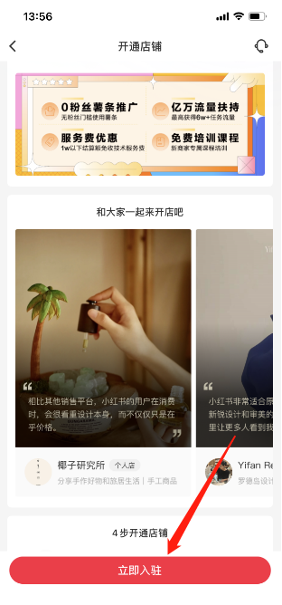
第八步：选择店铺类型，店铺类型主要分为四种，个人店、个体工商户店、普通企业店、专卖店/旗舰店，目前我们开店首先个人店和个体工商户店，个人店一个人只能开通一个，个体店一个个体工商户可以开通3家店铺。详细的可以查看“入驻咨询”。
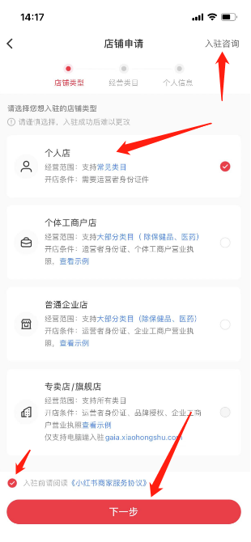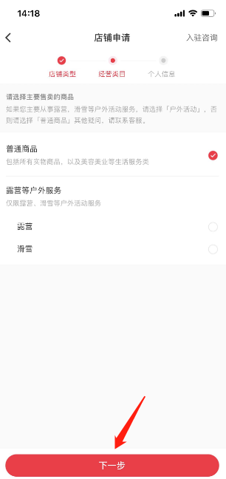
第九步：上传身份证，详细填写个人信息，点击左下角“我同意”，进行人脸识别，确认提交，提交后审核信息比较快，有的直接通过。
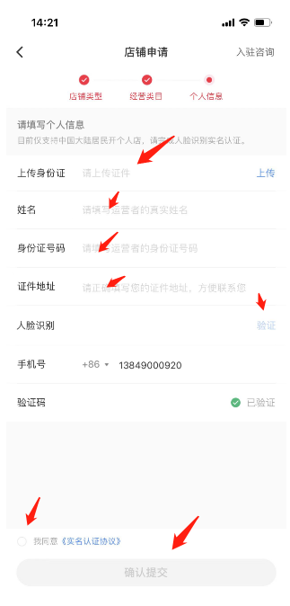
第十步：审核通过后会出现下图提示，我们就可以点击下面开始管理店铺了。店铺的管理方式有两种，一种是手机上下载小红书商家版APP，一种是电脑上登录小红书商家管理后台。
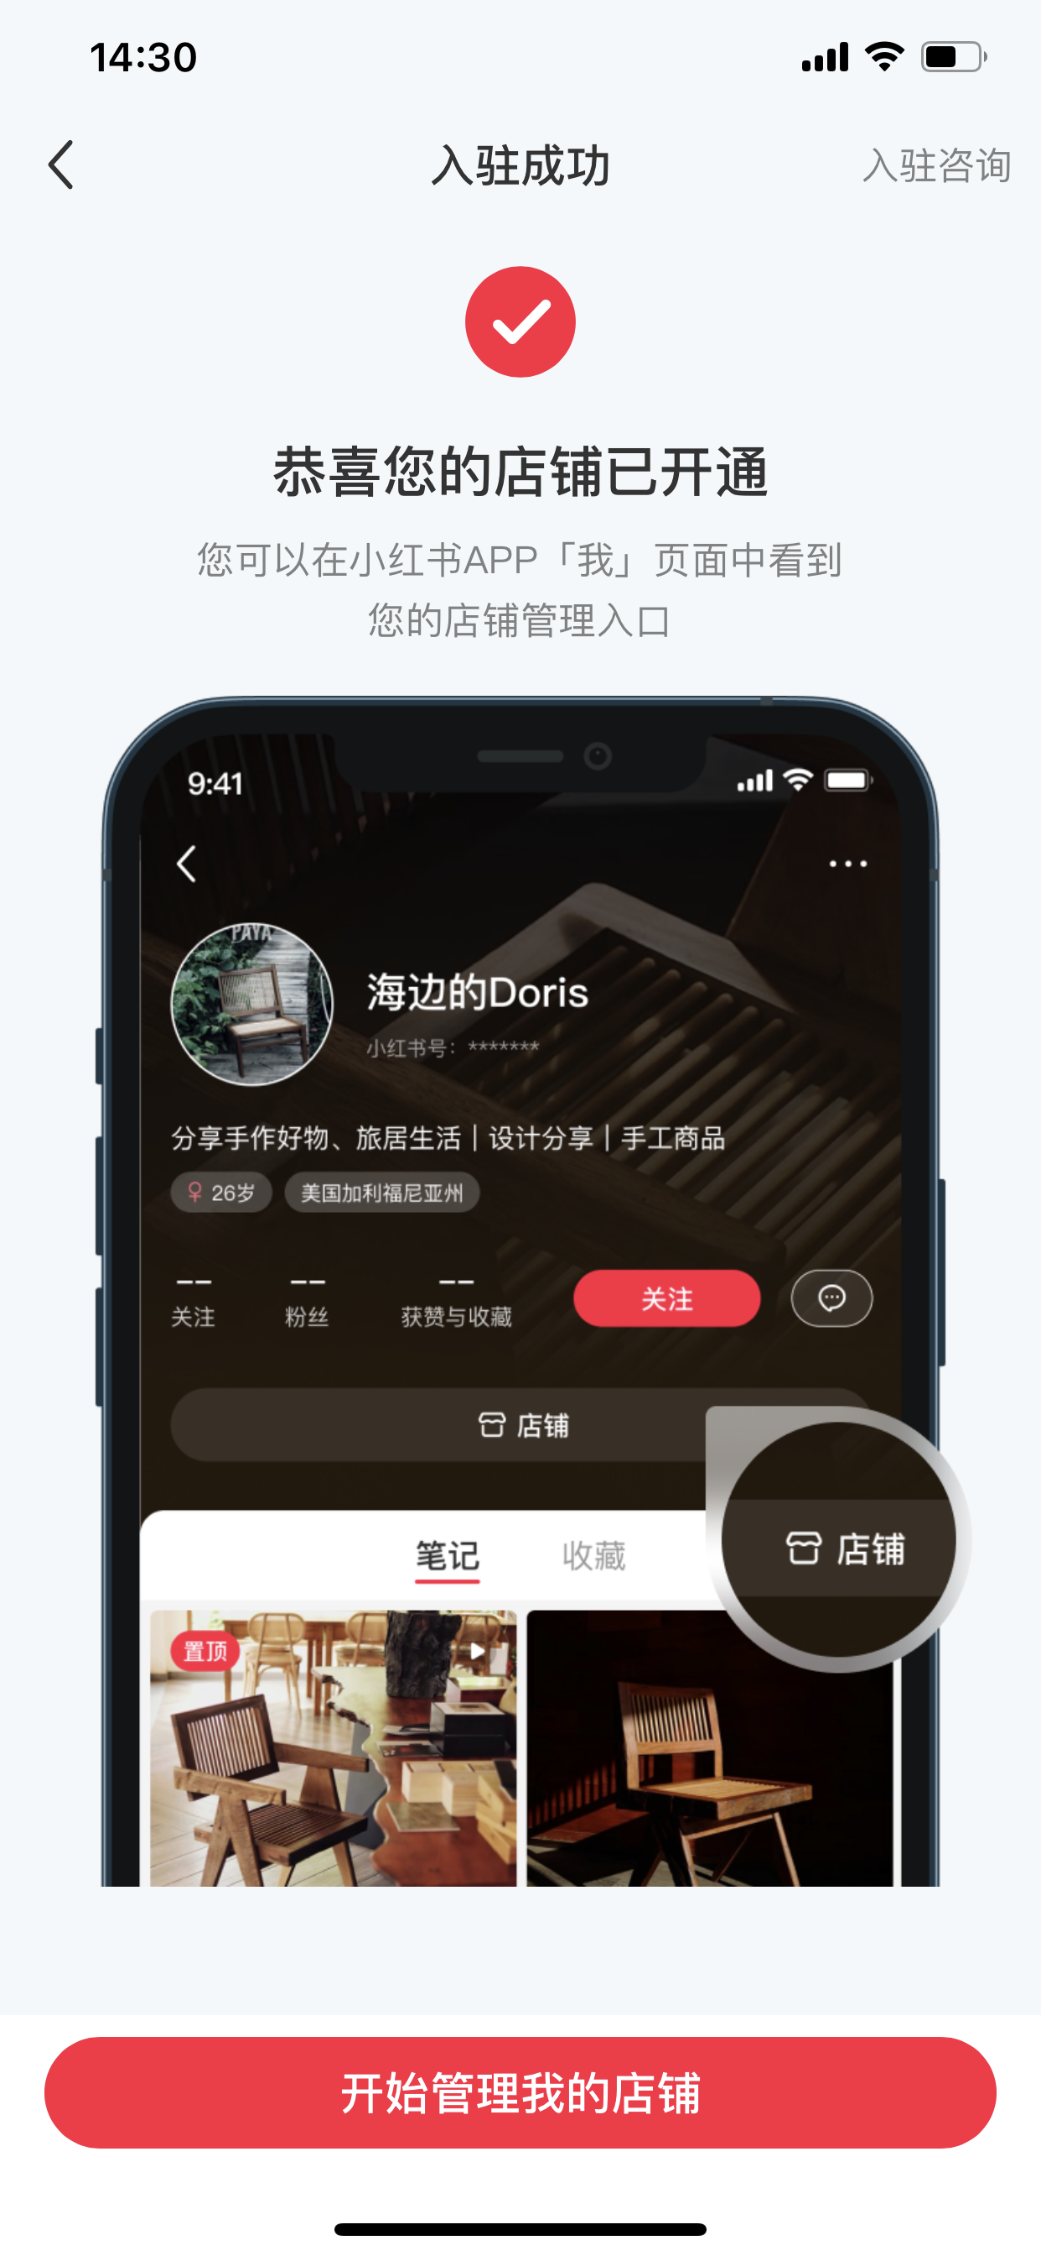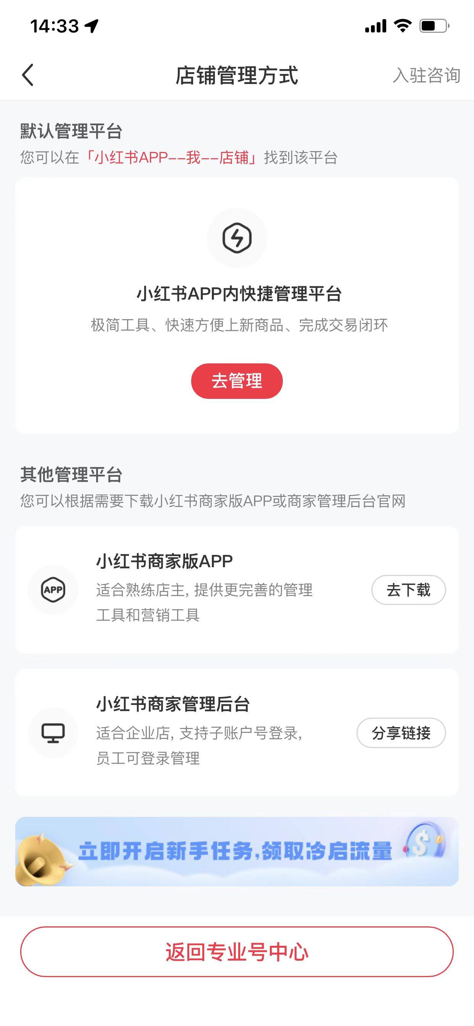
电脑端网址：

https://ark.xiaohongshu.com/thor/hom/pc?channel_moon=share&xhsshare=CopyLink&appuid=5698bcbaaed75817b3c54757&apptime=1669963003

